Государственное бюджетное профессиональное образовательное учреждение

« Пермский техникум промышленных и информационных технологий   
им. Б.Г. Изгагина»

**РАЗРАБОТКА ОНЛАЙН-МАГАЗИНА ДЛЯ СПОРТИВНЫХ ТОВАРОВ**

Пояснительная записка к выпускной квалификационной работе

ВКР 09.02.07.21.4.1.6

Разработчик

студент гр. 21ИСС1 А.С.Дёмкин

Руководитель

проекта В.Н.Романов

Консультант

экономической части Е.А. Шуркина

Нормоконтроль В.Н.Романов

Пермь, 2025

**СОДЕРЖАНИЕ**

ВВЕДЕНИЕ 3

1 ТЕОРЕТИЧЕСКОЕ ОБОСНОВАНИЕ РАЗРАБОТКИ 6

1.1. Языки программирования: основы и классификация 6

1.2. Языки программирования: JavaScript 9

1.3. Языки программирования для взаимодействия с базой данных 9

1.4. Основные минусы в современных магазинов 11

1.5. Исследование конкурентов 13

ВЫВОД ПО ТЕОРЕТИЧЕСКОЙ ЧАСТИ 16

2 ПРАКТИЧЕСКАЯ ЧАСТЬ 17

Этапы разработки онлайн-магазина 17

2.1. Анализ и проектирование 18

2.2. Разработка базы данных 20

2.3. Разработка Frontend 21

2.4. Разработка Backend 23

2.5. Тестирование 24

ВЫВОД ПО ПРАКТИЧЕСКОЙ ЧАСТИ 26

3 ЭКОНОМИЧЕСКОЕ ОБОСНОВАНИЕ РАЗРАБОТКИ 28

4 ПРАВИЛА И НОРМЫ ТЕХНИКИ БЕЗОПАСНОСТИ ПРИ РАБОТЕ С ВЫЧИСЛИТЕЛЬНОЙ ТЕХНИКОЙ 37

ЗАКЛЮЧЕНИЕ 43

СПИСОК ИСПОЛЬЗУЕМЫХ ИСТОЧНИКОВ 44

ПРИЛОЖЕНИЕ А 47

# ВВЕДЕНИЕ

В последние годы наблюдается значительный рост интереса к онлайн-торговле, особенно в сегменте спортивных товаров. Это связано с изменением потребительских привычек, увеличением доступности интернета и развитием технологий, что создаёт новые возможности для бизнеса. Актуальность данного исследования определяется несколькими ключевыми факторами.

Современный рынок спортивных товаров демонстрирует устойчивый рост, чему способствует развитие цифровых технологий и изменение покупательских привычек. В 2022-2024 годах российский сегмент онлайн-продаж спортивной продукции показал увеличение оборотов на 18-22% по сравнению с предыдущим периодом, согласно исследованиям Data Insight и РБК. Такая динамика свидетельствует о перспективности данного направления для коммерческих проектов.

Однако анализ текущей ситуации выявляет существенные проблемы в работе существующих торговых площадок. Потребители регулярно сталкиваются с неоправданно высокими ценами, которые формируются за счёт многочисленных посредников в цепочке поставок. Другой важной проблемой становится ограниченность ассортимента - многие нишевые бренды и специализированные товары остаются недоступными для большинства покупателей. Особенно остро стоит вопрос качества продукции и достоверности информации о товарах.

Эти факторы создают благоприятные условия для появления новых игроков на рынке, способных предложить принципиально иной подход к онлайн-торговле спортивными товарами. Особое значение приобретают модели, ориентированные на прямые поставки от производителей, объективное ценообразование и создание дополнительной ценности для клиентов через экспертные консультации и сервисное сопровождение.

Актуальность*.* Во-первых, существует потребность в новых данных о предпочтениях потребителей и тенденциях на рынке спортивных товаров. Понимание этих аспектов позволяет предпринимателям адаптировать свои предложения и улучшать качество обслуживания клиентов.

Во-вторых, потребность в новых методиках создания и управления онлайн-магазинами становится все более очевидной. Технологии и подходы к ведению бизнеса быстро меняются, и предприниматели должны быть готовы к этим изменениям, чтобы оставаться конкурентоспособными.

В-третьих, практика показывает, что многие начинающие предприниматели сталкиваются с трудностями при запуске и ведении онлайн-бизнеса. Это создаёт необходимость в разработке эффективных решений, которые помогут минимизировать риски и повысить шансы на успех.

Наконец, социальный заказ со стороны работодателей и социальных партнёров подчёркивает важность создания качественных и доступных онлайн-платформ для продажи спортивных товаров. Это не только способствует развитию бизнеса, но и отвечает на запросы общества в области доступности спортивных товаров и услуг.

Объектом исследования является процесс создания и функционирования онлайн-магазина для спортивных товаров. Этот процесс порождает ряд проблемных ситуаций, таких как недостаточная информированность потребителей о доступных продуктах и услугах, а также сложности в управлении онлайн-продажами.

Предметом исследования выступают специфические аспекты, связанные с проектированием и разработкой онлайн-магазина, включая выбор платформы, проектирование структуры, а также методы продвижения и управления продажами. В рамках данного исследования будут рассмотрены взаимосвязи между различными элементами онлайн-магазина, а также влияние внешних факторов на его эффективность.

Целью исследования является разработка практикоориентированного решения для создания онлайн-магазина, который будет соответствовать современным требованиям рынка и потребностям целевой аудитории. Это включает в себя не только технические аспекты, но и маркетинговые стратегии, направленные на привлечение и удержание клиентов.

Задачи исследования, для достижения поставленной цели необходимо решить несколько задач:

1. Провести анализ существующих платформ для создания онлайн-магазинов, чтобы определить их преимущества и недостатки.
2. Изучить основные характеристики разработки онлайн-магазина для спортивных товаров, включая функциональные и технические требования.
3. Проанализировать существующие онлайн-магазины спортивных товаров для выявления успешных практик и ошибок.
4. Спроектировать структуру онлайн-магазина, учитывая потребности целевой аудитории и современные тренды.
5. Разработать прототип онлайн-магазина, который будет включать в себя все необходимые функции для успешной торговли.

# ТЕОРЕТИЧЕСКОЕ ОБОСНОВАНИЕ РАЗРАБОТКИ

## Языки программирования: основы и классификация

В цифровую эпоху языки программирования стали фундаментальным инструментом взаимодействия человека с вычислительными машинами. Эти формализованные системы правил выполняют роль своеобразного моста между человеческой логикой и двоичным кодом, понятным компьютерам. Суть любого языка программирования заключается в его способности преобразовывать алгоритмы, созданные разработчиком, в последовательности машинных команд, которые процессор может выполнить.

История развития языков программирования насчитывает уже более восьми десятилетий, начиная с 1940-х годов. За это время было создано поразительное количество языков - более восьми тысяч, хотя в активном использовании сегодня находится лишь небольшая их часть. Это многообразие возникло не случайно: каждый новый язык появлялся как ответ на конкретные технологические вызовы своего времени. Первые языки, такие как Fortran и COBOL, решали задачи научных вычислений и бизнес-аналитики. Затем структурное программирование принесло с собой языки вроде Pascal и C, которые ввели важнейшие концепции модульности и читаемости кода.

Современные языки программирования можно классифицировать по различным критериям. По уровню абстракции они делятся на низкоуровневые, близкие к машинному коду, и высокоуровневые, более удобные для человека. По парадигмам программирования выделяют императивные, функциональные и объектно-ориентированные языки, причём многие современные решения сочетают в себе элементы разных парадигм.

Особое место в цифровом мире занимают языки разметки, среди которых HTML (HyperText Markup Language) является основополагающим стандартом для создания веб-страниц. Разработанный Тимом Бернерсом-Ли в начале 1990-х годов, HTML позволяет структурировать контент веб-страниц с помощью системы тегов. Этот язык, хотя и не является языком программирования в строгом смысле, стал незаменимым инструментом для веб-разработчиков.

Для оформления HTML-документов используется CSS (Cascading Style Sheets) - язык стилей, созданный Хоконом Виум Ли в 1996 году. CSS решает задачу визуального представления веб-страниц, позволяя управлять цветами, шрифтами, расположением элементов и многим другим. Современные возможности CSS включают сложные анимации, адаптивный дизайн для разных устройств и продвинутые системы макетов.

Интеграция этих технологий с языками программирования, в первую очередь с JavaScript, позволяет создавать полноценные интерактивные веб-приложения. Современные стандарты веб-разработки делают упор на доступность контента для всех пользователей, включая людей с ограниченными возможностями, а также на производительность и скорость загрузки веб-страниц.

Развитие языков программирования продолжается и сегодня, отвечая на новые технологические вызовы. Современные тенденции включают повышенное внимание к безопасности, упрощение процессов разработки и подготовку к эре квантовых вычислений. Языки программирования остаются живым, постоянно развивающимся инструментом, который продолжает формировать наше цифровое настоящее и будущее.

HTML (HyperText Markup Language) - Создан Тим Бернерс-Ли (CERN) в 1991-1992 году. Это язык разметки, который используется для создания и структурирования веб-страниц. Он помогает определять, как содержимое страницы должно отображаться в браузерах. Файлы HTML обычно имеют расширение «.html» или «.htm». Некоторые возможности языка:

* Форматирование текста. HTML позволяет выделять текст курсивом, жирным шрифтом, подчёркивать, изменять размер шрифта и создавать нумерованные или маркированные списки;
* Текстовые блоки. Предоставляет элементы для создания заголовков разных уровней, абзацев и переносов на новую строку;
* Таблицы. С помощью HTML можно создавать таблицы с разным количеством строк и столбцов, задавать фиксированную высоту и ширину таблицы, а также добавлять заголовки к столбцам;
* Вставка объектов. Позволяет встраивать различные объекты, такие как изображения, звуковые и видеофайлы, текстовые документы и другие мультимедийные элементы на веб-страницу;
* Гиперссылки. С HTML можно создавать гиперссылки, которые позволяют пользователям переходить к другим страницам или открывать файлы;
* Создание простых форм. Позволяет создавать формы для ввода текстовой информации, выбора пунктов из списка и отправки данных на сервер.

CSS (Cascading Style Sheets) - язык каскадных таблиц стилей, который описывает внешний вид документа, написанного на языке разметки (чаще всего HTML). Создатель Хокон Виум Ли в 1996 году. Основные функции CSS:

* Разделение содержимого и оформления. Позволяет упростить создание и обслуживание веб-сайтов, определив общие стили для многих страниц;
* Адаптация под различные устройства. С помощью медиа-запросов и гибких сеточных раскладок создаются макеты, автоматически подстраивающиеся под размеры экрана смартфонов, планшетов, ноутбуков и настольных компьютеров;
* Создание визуальных эффектов и анимации. Современные CSS-модули, такие как Flexbox и Grid, позволяют выстраивать сложные адаптивные раскладки, а свойства вроде transform и transition дают возможность создавать плавные анимированные переходы между состояниями элементов.

## Языки программирования: JavaScript

JavaScript - это язык программирования, использующийся в основном для веб-разработки. Он позволяет создавать динамичные и интерактивные веб-страницы, добавлять анимации, взаимодействие с сервером и многое другое. Был создан в 1995 году Бренданом Айхом, сотрудником компании Netscape Communications. Он был разработан как язык для браузера Netscape Navigator и изначально назывался Mocha, позже переименованный в LiveScript, а затем — в JavaScript. Функции языка JS:

* Манипулирование DOM. Позволяет динамически манипулировать структурой, содержанием и стилем веб-страниц. С помощью JS можно перемещаться по DOM, запрашивать элементы, изменять их свойства и атрибуты;
* Обработка событий. Обеспечивает взаимодействие между пользователями и веб-приложениями: позволяет реагировать на действия пользователя в режиме реального времени, запускать пользовательские модели поведения;
* Асинхронное программирование. Позволяет выполнять задачи асинхронно, избегая блокировки операций. Используются обратные вызовы, промисы и методы async/await;
* Обработка форм. JS позволяет проверять и обрабатывать данные формы, обрабатывать отправку форм;
* Визуализация данных и анимация. Позволяет создавать диаграммы, графики и анимации.

## Языки программирования для взаимодействия с базой данных

PHP (Hypertext Preprocessor, для Backend) - язык программирования, который используется для backend-разработки, то есть создания серверной части веб-приложений. Был разработан в 1994 году датским программистом Расмусом Лердорфом. В отличие от frontend-разработки, которая занимается пользовательским интерфейсом, backend-разработка фокусируется на логике работы сайта или приложения, которая не видна пользователям напрямую. Основные задачи PHP:

* Разработка серверной логики. Написание скриптов, которые обрабатывают запросы от клиентов (например, браузеров) и возвращают соответствующие ответы;
* Интеграция с базами данных. Работа с реляционными СУБД (такими как MySQL, PostgreSQL) для хранения и обработки данных;
* Создание и поддержка API. Разработка RESTful или GraphQL для взаимодействия с клиентскими приложениями (веб-сайтами, мобильными приложениями и т. д.);
* Оптимизация производительности. Улучшение скорости и эффективности работы приложения путём оптимизации запросов к базе данных, использования кеша и других техник;
* Обеспечение безопасности. Защита приложения от различных видов атак, таких как SQL-инъекции, XSS и CSRF.

SQL (Structured Query Language) -  это язык структурированных запросов, который используется для управления и манипуляции данными в реляционных базах данных. Был разработан в 1970-х годах в исследовательском центре IBM. Первоначально язык назывался SEQUEL (Structured English Query Language), но позже был переименован в SQL из-за конфликтов с торговой маркой. Функции:

* Создание и управление базами данных и таблицами. Позволяет создавать новые таблицы, удалять и обновлять существующие.
* Извлечение и анализ данных. Язык позволяет фильтровать данные по заданным условиям, группировать их и выполнять другие операции.
* Управление доступом. С помощью SQL можно ограничить возможности пользователя по работе с данными и защитить их от несанкционированного доступа.
* Обеспечение целостности данных. Защищает базу данных от разрушения из-за несогласованных изменений или отказа системы.

## Основные минусы в современных магазинов

Основная проблема являться значительная наценка на продукцию (часто 2-3 раза закупочной стоимости, это без учёта доставки в другой город или под заказ), что делает товары менее доступными для потребителей. Пример возьмём New Balance 574 в Спортмастере цена составляет 20000 рублей и рассмотрим ещё Unicorn (доставка из рубежа), цена зависит от размера, от 9900 рублей до 14000 рублей, это вместе с доставкой и под заказ.

1. Ограниченный ассортимент: большинство магазинов часто работают с узким кругом поставщиков, исключая нишевые или локальные бренды. Потребитель вынуждены выбирать из того что есть, а не из лучшего и по фиксированной цене. И вследствие часто люди покупают поделанную или обувь под премиумом качества, что часто вызывает травмы от варикоза до самых не предсказуемых, как порванного ахиллова сухожилия, шлятер (остеохондропатия бугристости большеберцовой кости, находящейся под коленом) или проблемы коленями и проблемы со здоровьем.
2. Высокие издержки: аренда, зарплаты персонала, логистика, маркетинг (что часто и входит в стоимость) - все это закладываться в цену. В крупных сетях до 40-60% стоимость товара - это накрутка за бренд и содержание в магазинах.
3. Проблема с адаптацией к современным трендам: классические ритейлеры проигрывают онлайн-платформам в скорости обновления ассортимента, занимает от 1 месяца до 3 месяцев, но довольно часто, что новый товар вообще не попадёт на полку магазина. Новинки или более популярные товары за рубежом с опозданием появляться даже на онлайн платформах, а старый товар или же высокомаржинальным продаться по ещё завышенной цене.
4. Психология циников: использование стратегий вроде “9,99 вместо 10” или искусственного завышения цен перед скидками, довольно часто это использует в офлайн магазинах. Часто потребители не всегда понимают реальную стоимость товара или просто не ищет на других источников.

Почему магазины делают наценку в 2-3 раза:

1. Окупаемость бизнеса: розничные сети часто должны покрывать расходы (аренда помещений, зарплата сотрудникам, логистика, хранение и доставка) и при этом уходить в плюс чтобы закупать ещё больше продукции и новые места для продажи. Пример: если закупочная цена товара 500 рублей, при учёте что производственная цена 350 рублей, то с учётом затрат и выход в плюс его продают минимум 1500-2000 рублей и до без ограничений по цене.
2. Маркетинг и брендинг: премиальные бренды сознательно завышают цены и ограничивают количество создаваемой продукции в год, для создания имиджа. По мнению большинства покупателей они платят не только за бренд, но и за статус, что приводит к ещё удешевлению или не улучшению продукции в сфере производства.
3. Скидочные игры: искусственное завышение цены перед распродажами (первая цена 7500 рублей, промежуточная 10000 рублей и выходящая 7000-7500 рублей), это обычный психологический эффект “покупатель думает, что получает выгоду”.
4. Ценовая дискриминация: разные цены для разных аудиторий. Можно отнести премиальные районы городов, где дороже цены, и онлайн vs офлайн магазины - разница может быть до 30-50% в зависимости от расценок. К примеры можно отнести цены в Москве и в Перми, цена может отличаться от 10% до 30%.
5. Отсутствие конкурентов: если магазин - единственный продавец определённого товара или группы продукции в регионе, он диктует цену.

## Исследование конкурентов

Исследование конкурентов в России и СНГ в сфере онлайн-магазинов спортивных товаров. Разберём ключевые плюсы и минусы, чтобы выделить их на фоне.

1. Wildberries- российский маркетплейс (дословно — «дикие ягоды»). Плюсы:

* Огромный ассортимент;
* Низкие цены из-за конкуренции среди поставщиков;
* Быстрая доставка по всей России и СНГ;
* Акции и скидки.
* Минусы Wildberries:
* Нет гарантий качества, много не оригинальных и контрфактных товаров;
* Слабый сервис;
* Нет экспертного контента, по типу обзоров или советов по выбору.
* Как можно обойти:
* Делать упор на оригинальные бренды и сертификаты;
* Развивать экспертный блог, как выбирать кроссовки или экипировку для тренировок.

1. Sportmaster - российская торговая сеть по продаже спортивных товаров. Плюсы:

* Есть свои бренды, Demix и Outventure - имеют приемлемое качество за адекватную цену;
* Официальные поставки оригинальных товаров Nike, Adidas, Puma и др.;
* Есть офлайн-магазины, где можно примерить и забрать заказ;
* Программа лояльности - бонусы и кешбеки.

Минусы Sportmaster:

* Цены выше, чем на Wildberries и у серых магазинов;
* Не всегда хорошие скидки;
* Доставка иногда затягивает.

Как можно обойти:

* Давать бесплатные пробники, например ароматизаторы для обуви;
* Развивать соцсети с полезным контентом: тренировки, питание и советы по выбору.

1. Официальные сайты Adidas / Nike / Reebok. Плюсы:

* Оригинальная продукция;
* Эксклюзивные модели и коллаборации;
* Частые распродажи (до -50%).

Минусы Adidas / Nike / Reebok:

* Высокие цены без скидок;
* Ограниченный ассортимент, только свой бренд;
* Доставка иногда долгая.

Как можно обойти:

* Продавать несколько топ-брендов в одном месте;
* Делать быстрою доставку;
* Давать подарки за заказ (например носки, дополнительные шнурки или лосьон для одежды).

1. Ozon - российский маркетплейс. На платформе можно продавать и покупать товары. Плюсы:

* Большой выбор, как на WB;
* Подписка Ozon Premium (бесплатная доставка);
* Можно найти редкие модели.

Минусы Ozon:

* Качество зависит от продавца;
* Нет экспертизы в спорте (просто площадка для продажи).

Как можно обойти:

* Создать чат по выбору товаров;
* Ввести гарантию подлинности.

Выводы по исследовательской части работы. Бизнес модель для дипломной работы, включают в себя:

1. Низкая наценка (15-40%, для большего закупа продукции и хранения на складах) - привлечение клиентов честными ценами.
2. Прямые поставки от производителей, полностью убирая посредников или стараться минимизировать их.
3. Акцент на популярные, редкие, нишевые бренды и продукцию, которой нет у конкурентов.
4. Экспертный контент - обзор и гайды по выбору товаров.

# 

## ВЫВОД ПО ТЕОРЕТИЧЕСКОЙ ЧАСТИ

Провиденное исследование выявило ключевые тенденции в развитии языков программирования и проблемы розничной торговли спортивными товарами. Анализ показал, что современные веб-технологии (HTML, CSS, JavaScript) развиваются в сторону повышения безопасности, производительности и адаптивности, что важно для создания интернет-магазинов.

Исследование рынка спортивных товаров обнаружило системные проблемы:

* Завышенные наценки (200-300%);
* Ограниченный ассортимент;
* Проблемы с качеством и подлинностью продукции;
* Непрозрачность ценовой политики.

Сравнительный анализ конкурентов (Wildberries, Sportmaster, Ozon) выявил их слабые места:

* Отсутствие экспертной оценки товаров;
* Проблемы с гарантией подлинности;
* Недостаток профессионального контента;
* На основе исследования предложена бизнес-модель закупки;
* Умеренными наценками (15-40%);
* Прямыми поставками от производителей;
* Уникальным ассортиментом нишевых брендов;
* Экспертным контентом и рекомендациями.

Ключевое конкурентное преимущество модели - сочетание демократичных цен с профессиональным сервисом и гарантией качества. Реализация требует дальнейшей проработки маркетинговой стратегии и логистических решений.

# ПРАКТИЧЕСКАЯ ЧАСТЬ

Цель практической части: создать конкурентноспособный онлайн-магазин спортивных товаров, решающий ключевые проблемы рынка (высокие наценки, ограниченный ассортимент, недоверие покупателей) за счёт технологических и маркетинговых решений.

Задачи практической части:

1. Проработать недостатки существующих онлайн-магазинов;
2. Спроектировать структуру сайта (PHP, HTML, CSS, SQL);
3. Реализовать ключевые функции: каталог, корзину, личный кабинет;
4. Протестировать проект.

Методы проектирования:

* Разработка визуального прототипа (Figma) - дизайн;
* Техническое проектирование - создание ER - диаграммы.

Модули разработки:

* Frontend: HTML/CSS (Дизайн), JavaScript (Логика);
* Backend: PHP, MySQL;
* Тестирование проекта.

## Этапы разработки онлайн-магазина

Анализ и проектирование в него входит:

* Исследование конкурентов;
* Сбор требований к функционалу;
* Создание прототипа в Figma;
* Разработка ER и UML диаграмм.

Разработка базы данных:

* Проектирование таблиц;
* Написание SQL-запросов;
* Разработка базу данных на отдельном сервере для хостинга;
* Тестирование Базы данных.

Разработка Frontend:

* Разработка визуальной части на языках html и css;
* Интерактивность на языке JavaScript;
* Интеграция с Backend.

Разработка Backend:

* Работа с базой данных на языках PHP + MySQL;
* Реализация API;
* Защищенность и безопасность данных.

Тестирование:

* Функционирование и проверка на юзабеленую работу;
* Нагрузочное тестирование.

## Анализ и проектирование

Исследование конкурентов (Ozon, Sportmaster, Wildberries, официальные сайты брендов): Проведённый анализ ключевых игроков рынка позволил выявить их сильные и слабые стороны, а также определить стратегические возможности для создания конкурентоспособного бизнеса в этой нише. Ключевые проблемы рынка, выявленные в ходе исследования:

* Низкое доверие к маркетплейсам (Wildberries, Ozon) из-за обилия контрафакта и отсутствия гарантий качества;
* Высокие цены у официальных ритейлеров (Sportmaster, брендовые сайты), особенно на фоне серого рынка;
* Отсутствие экспертного подхода – мало полезного контента (гайды, обзоры, советы по выбору), что усложняет покупателям принятие решений;
* Долгая доставка у некоторых игроков, что снижает лояльность клиентов;
* Ограниченность ассортимента – либо только масс-маркет (Wildberries), либо только один бренд (Nike/Adidas).

Сбор требований к функционалу: на основе провиденного анализа конкурентов и выявленных проблем рынка можно сформулировать ключевые функциональные требования к будущему интернет-магазину. Они разделяются на:

* Основные функции (MVP – минимально жизнеспособный продукт);
* Дополнительные функции (улучшение пользовательского опыта);
* Административные функции (управление магазином).

Создание прототипа в Figma, визуальной части проекта. Ознакомиться с шаблоном можно на рисунке 1:

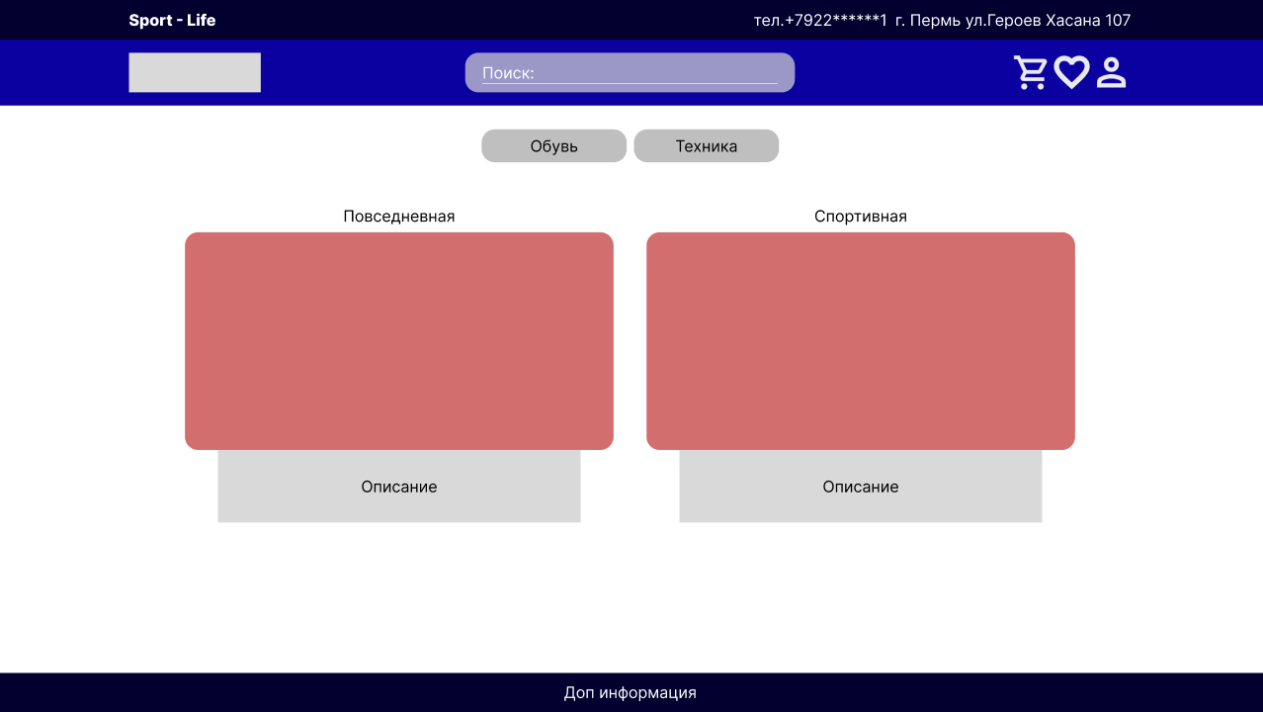

Рисунок 1 - Шаблон Figma

Разработка ER и UML диаграмм, для онлайн-магазина Sport-Life на Рисунке 2;

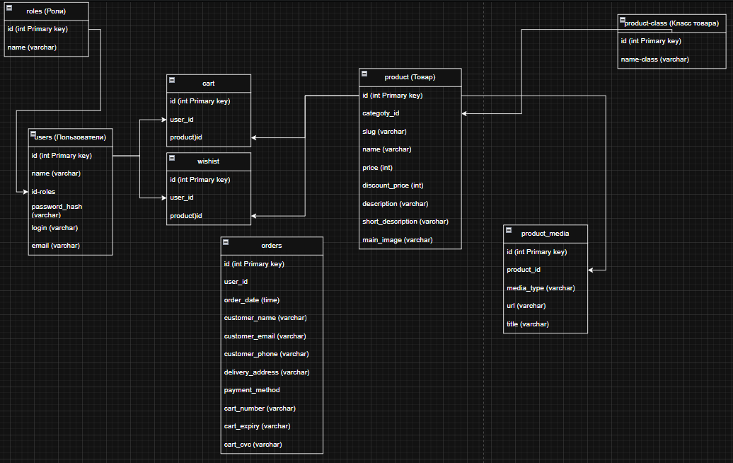

Рисунок 2 - ER Диаграмма

## Разработка базы данных

Проектирование таблиц, основывается на написание по ранее сделанным диаграммам. Определить первичных, вторичных ключей для данных и их иерархий на Рисунке 3;



Рисунок 3 - Таблица SQL

Написание SQL-запросов, по принципу таблиц с типами данных для ранние уже построенных диаграмм на Рисунке 4;

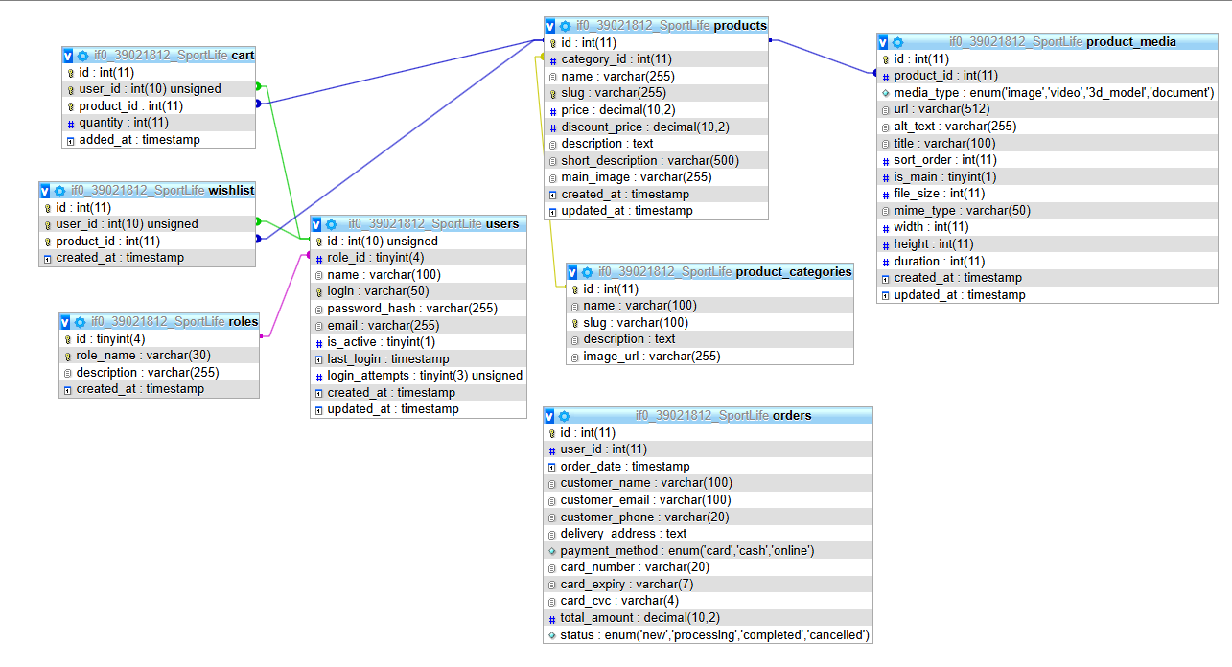

Рисунок 4- Таблицы SQL

Для разработки базы данных на отдельном сервере для хостинга, был выбран сервис infinityfree.com со своим отдельным сервером и доменом. Работа будет происходит на основе PhpMyAdmin, СУБД MySQL;

Для тестирования базы данных, задаём запросы на вывод и объединение таблиц.

## Разработка Frontend

Чтобы разработать визуальную часть на языках HTML и CSS, по шаблону был создан прототип, с визуальной частью и интуитивностью сайта, показа на Рисунке 5. Включает в себя блоки «Div», стилизация объектов и кнопок «Button», для дальнейшей работы с Backend

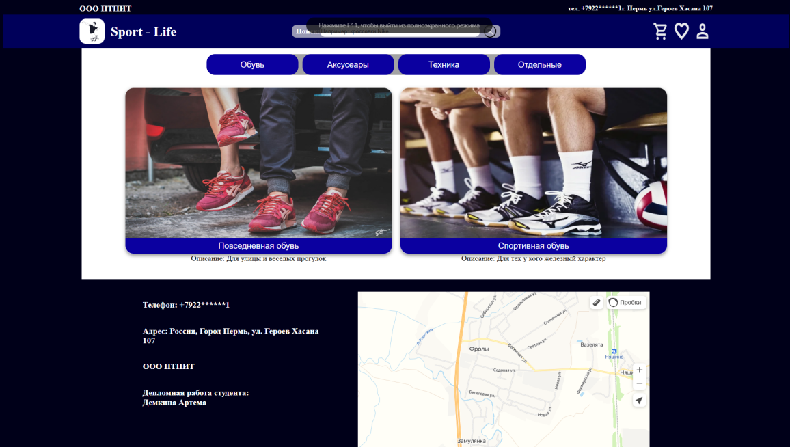

Рисунок 5- Frontend

Интерактивность на языке JavaScript: по сделанным уже кнопкам ,показа на Рисунке 5, и переключателям на Рисунке 6, показывает почту и ФИО пользователя, имели свои действия;

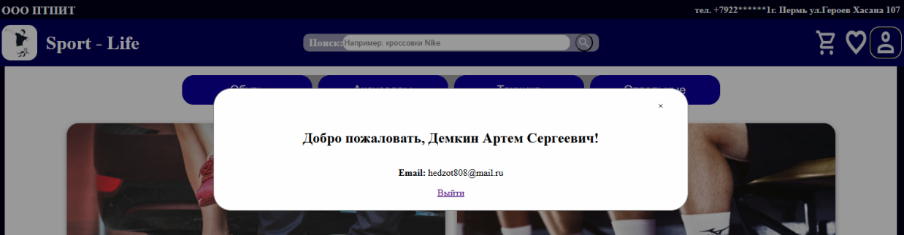

Рисунок 6- Показывает данные пользователя

Интеграция с Backend, для того чтобы мы видели данные и товары, необходимо сделать на PHP, HTML и JS, взаимную работу то, есть один принимает данный другой показывает на Рисунке 7.

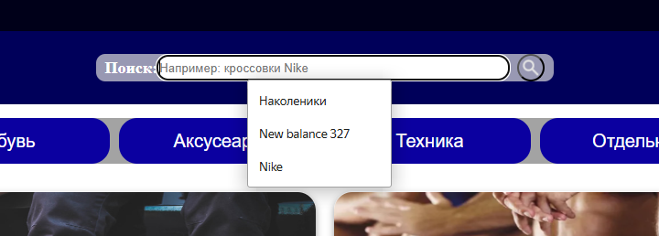

Рисунок 7- Поиск товаров

## Разработка Backend

Работа с базой данных на языках PHP + MySQL, в него входит подключение к базе данных, вывод и ввод данных, а также редактирование и удаление на Рисунке 8;

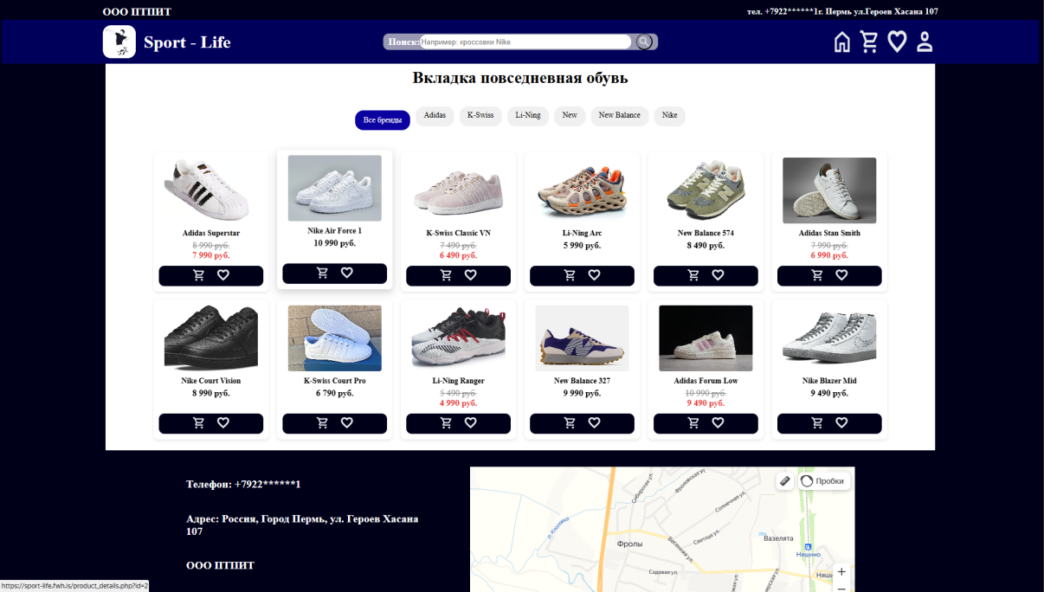

Рисунок 8- Показ товаров

Реализация API, взаимодействие с базой донных - это включает в себя удаление и редактирование на Рисунке 9, добавление и показ данных излеченные из базы данных на Рисунке 10;

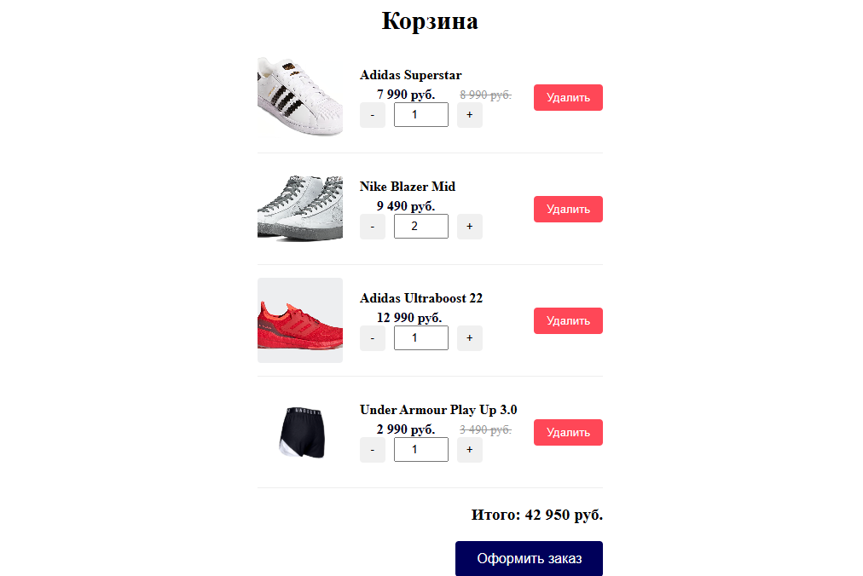

Рисунок 9- Корзина товаров

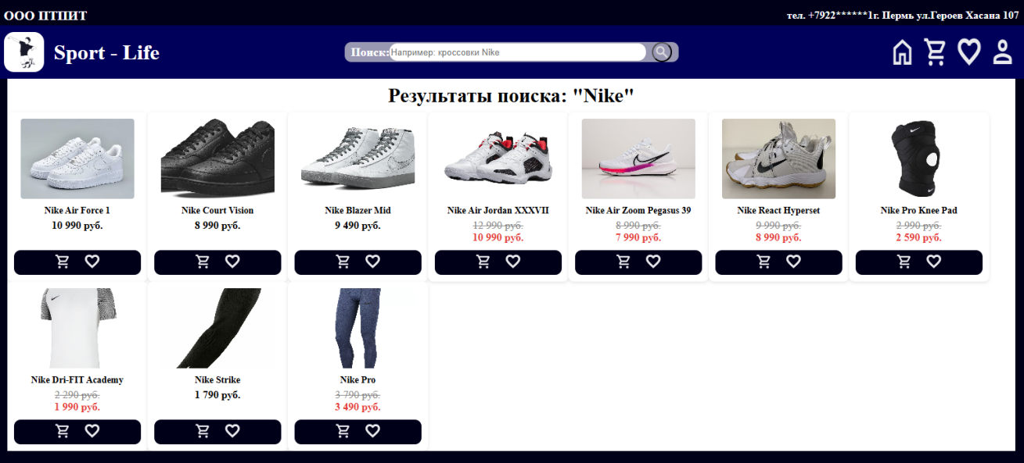

Рисунок 10- Поиск товаров

Защищенность и безопасность данных - пароли шифруются в базе данных на Рисунке 11 и для распознавания используется отдельный фаял и дальнейшие данные используются в виде временной сессии.



Рисунок 11- Пользовательские данные

## Тестирование

Функционирование и проверка на юзабеленую работу, включает в себя работу тестирование работоспособности сайта на Рисунке 12, кнопки и объекты. Добавление новых комментариев на Рисунке 13;

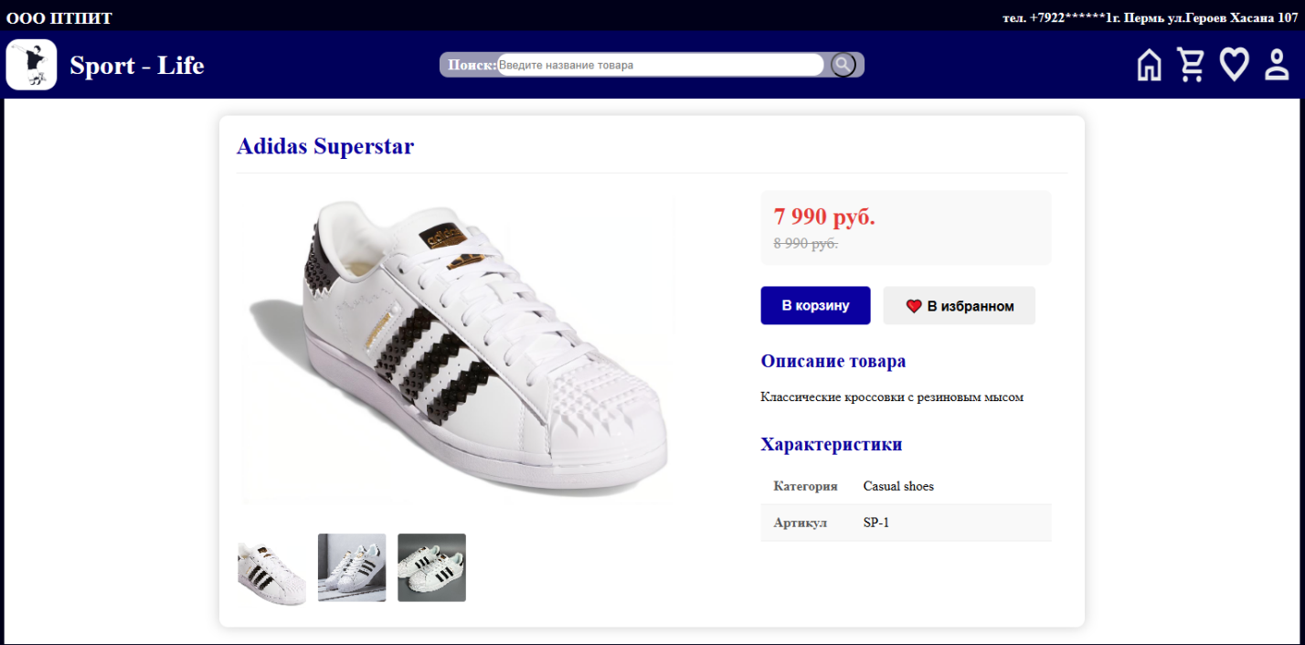

Рисунок 12- Подробнее о товаре

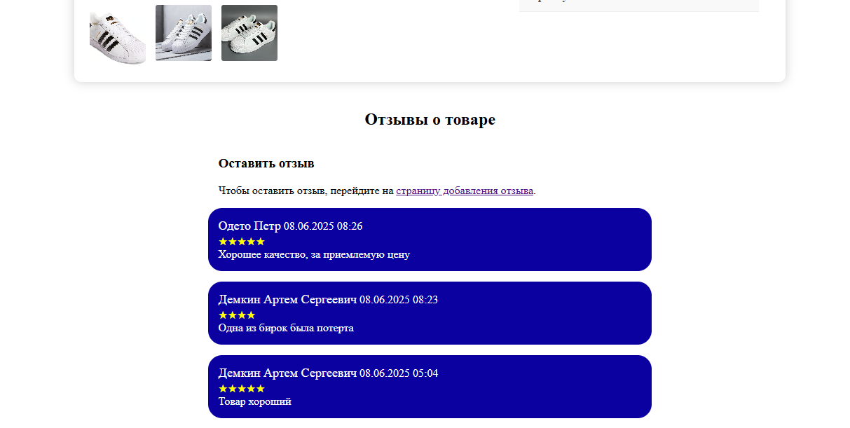

Рисунок 13- Подробнее о товаре

Нагрузочное тестирование, включает в себя работу с несколькими пользователями одновременно или в разных браузерах работу на Рисунке 14.

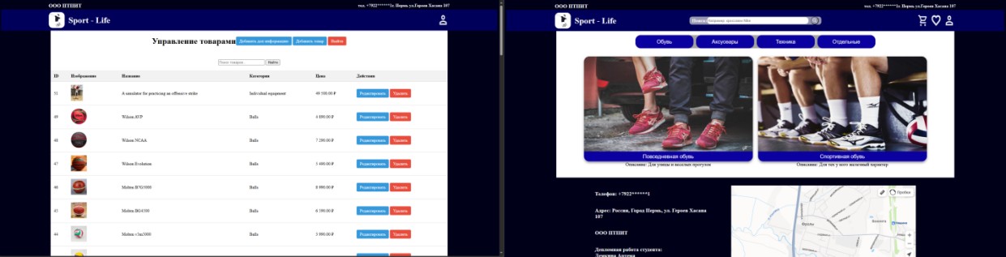

Рисунок 14- Вход с разных браузеров

## ВЫВОД ПО ПРАКТИЧЕСКОЙ ЧАСТИ

Разработанный онлайн-магазин спортивных товаров Sport-Life представляет собой современное и конкурентоспособное решение, направленное на устранение ключевых проблем рынка: высоких наценок, ограниченного ассортимента и недоверия покупателей. Проект реализован с использованием полного стека технологий (HTML, CSS, JavaScript, PHP, MySQL), что обеспечивает стабильную работу всех модулей: каталога товаров, корзины, личного кабинета и системы администрирования. Ключевые возможности магазина:

1. Удобный и адаптивный интерфейс - чёткая структура категорий (обувь, одежда, аксессуары), фильтрация по брендам (цене и другим параметрам пока не добавлены), быстрый поиск товаров с автодополнением;
2. Безопасность и защита данных- шифрование паролей и персональных данных пользователей, авторизация через сессии, защита от SQL-инъекций;
3. Гибкость для дальнейшего развития - возможность добавления новых функций (отзывы, рейтинги товаров, система лояльности), оптимизированная база данных, позволяющая масштабировать ассортимент, готовность к интеграции с платёжными системами и службами доставки;
4. Конкурентные преимущества перед маркетплейсами - прямые поставки от производителей, снижающие конечную цену, отсутствие контрафакта за счёт строгого контроля ассортимента, экспертный контент (гайды по выбору, обзоры товаров).

Перспективы развития:

1. Внедрение мобильного приложения для удобства покупателей.
2. Добавление AI-рекомендаций на основе истории покупок.
3. Интеграция с 1С и CRM для автоматизации бизнес-процессов.
4. Развитие блога и сообщества для повышения лояльности клиентов.

# ЭКОНОМИЧЕСКОЕ ОБОСНОВАНИЕ РАЗРАБОТКИ

Количество часов затраченные на выполнение информационного продукта (таблица 1) равняется 208 часам, что равняется 35 дням, работая по 6 часов в день.

*Таблица 1* - Состав и время выполнения работ

|  |  |
| --- | --- |
| Состав работ | Время выполнения |
| Установка Программного обеспечение | 3 часа |
| Анализ цифровых ресурсов по теме Веб – сайт компании | 3 часа |
| Создание базы данных | 6 часов |
| Создание страниц сайта | 40 часов |
| Создание связей страниц сайтов с базой данных | 30 часов |
| Создание заявок и связи с БД | 22 часов |
| Сформировать текст | 54 часов |
| Обработка цифровых и аналоговых материалов | 10 часов |
| Оформление главной страницы | 10 часов |
| Оформление дополнительных страниц | 20 часов |
| Отладка недоработок | 10 часов |
| Итого: | 208 часов |

*Расчёт себестоимости*

Себестоимость — это расхода предприятий, непосредственно связанные с производством, покупкой и реализацией продукции, выполнением работ и предоставлением услуг.

Выявление резервов снижения себестоимости должно опираться на комплексный технико-экономический анализ работы предприятия: изучение технического и организационного уровня производства, использование производственных мощностей и основных фондов, сырья и материалов, рабочей силы, хозяйственных связей.

(1)

Где – себестоимость продукта;

– прямые затраты;

– накладные расходы.

Обычно накладные расходы принимают в размере 30% от прямых затрат.

(2)

Прямые затраты включают в себя такие расходы, как затраты на материалы и комплектующие изделия (), заработная плата разработчика, затраты на содержание и эксплуатацию оборудования.

, (3)

Где – прямые затраты;

– затраты на материалы и комплектующие изделия;

– заработная плата разработчика;

– затраты на содержание и эксплуатацию оборудования.

*Расчет затрат по статье расходов «Материалы»*

Главными задачами анализа материальных затрат как важнейшего слагаемого себестоимости товаров являются:

* выявление и измерение влияния отдельных групп факторов на отклонение затрат от плана и их изменение по сравнению с предшествующими периодами;
* выявление резервов экономии материальных затрат и путей их мобилизации.

В Таблице 2 приведена смета затрат, стоимость единицы каждого

материала или изделия взята в соответствии с ценами, действующими на это изделие в момент проведения разработки.

*Таблица 2* - Смета затрат

|  |  |  |  |  |  |
| --- | --- | --- | --- | --- | --- |
| Наименование материалов | Единица измерения | Количество | Цена за единицу | Стоимость | Примечание |
| Печатная бумага для принтера А4 | шт | 50 | 10 | 500 | Использовано для распечатки пояснительной записки |
| Компакт-диск | шт | 1 | 50 | 50 | Использован для пояснительной записки |
| Итого: |  |  |  | 650 |  |

*M=500+50=550*(руб.)

*Расчёт затрат по статье расходов «Электроэнергия».*

*Таблица 3* - Расчёт затрат

|  |  |  |  |  |  |
| --- | --- | --- | --- | --- | --- |
| Наименование потребителей | Единица измерения | Потребляемая мощность | Время работ | Цена 1 квт/час | Стоимость |
| Компьютер | 1 КВт/ч | 850 ВТ/ч | 208 часов. | 5 руб. 05 коп | руб. |
| Итого: |  |  |  |  | руб. |

В соответствии с установленными расценками на электроэнергию цена 1 КВт/ч равна 5 руб. 05 коп.

Компьютер в среднем потребляет 850 ВТ/ч, то есть 0,8 КВт/ч.

*Т*=208 (ч).

Где – затраты на электроэнергию;

– время разработки продукта;

– электроэнергия, потребляемая компьютером за час работы;

– текущий тариф на электроэнергию.

На основании вышеуказанных данных можно рассчитать общие затраты на электроэнергию за время разработки проекта:

, (5)

(руб.)

Затраты на электроэнергию составили руб.

*Расчёт фонда заработной платы.*

Разработка и сопровождение корпоративного сайта для организации ремонта телефонов производилась в рамках дипломной работы, поэтому заработная плата равна нулю.

Зарплата разработчика данного сайта включает в себя такие значения как:

1. ФОТ-разработчика – показатель фонда оплаты труда разработчика;
2. ЗПс-м – среднемесячная заработная плата;
3. Чср-сп. – среднесписочная численность сотрудников.

Фонд оплаты труда (ФОТ) включает в себя:

1. заработную плату работникам;
2. мотивационные выплаты (премии, различные бонусы);
3. компенсационные выплаты и материальная помощь;
4. выплаты за неотработанное время (пособия, отпуска и т.п.)

Расчёт ФОТ производят за месяц, квартал, год. В данном случае будем использовать промежуток времени – год, а точнее 12 месяцев. Стандартная формула для расчета:

ФОТразработчика = ЗПс-м х Чср-сп. х 12

По статистике, средняя заработная плата разработчиков сайтов Перми составляет 105 тыс. рублей.

ФОТразработчика за 1 час = 105000/ (22*8) =596,59(руб.)

ФОТразработчика = 596,59 * 208 =124090,72 (руб)

*Расчёт затрат на содержание и эксплуатацию оборудования*

Затраты на содержание и эксплуатацию оборудования включают расход на электроэнергию, вспомогательные материалы, обслуживание используемого оборудования и прочие затраты.

Затраты на электроэнергию рассчитываются с учётом времени выполнения дипломной работы за компьютером, текущего тарифа на электроэнергию и количества энергии, потребляемой компьютером в час.

Общее количество времени рассчитываем по формуле:

, (4)

Где – общее количество времени;

– количество дней разработки продукта;

– время работы на компьютере.

На основании среднестатистических значений затраты на износ малоценного инструмента взяты 3000 руб. в год на одно рабочее место. Расчёт стоимостного выражения износа малоценного инструмента произведён по следующей формуле:

, (6)

Где – затраты на износ малоценного инструменты;

– затраты на износ малоценного инструменты в год;

– количество дней разработки продукта;

365 – количество дней в году.

(руб.).

Стандартное среднее значение затрат на вспомогательные материалы составляет 2500 руб. в год на одно рабочее место. Затраты на вспомогательные материалы рассчитываются по следующей формуле:

, (7)

Где – затраты на вспомогательные материалы;

– затраты на вспомогательные материалы в год;

– количество дней разработки продукта;

365 – количество дней в году.

(руб.)

Амортизация оборудования составляет 20% в год от первоначальной стоимости оборудования. Но разработка велась не год, а 52 дня. Первоначальная стоимость компьютера составляет примерно 150000 руб.

, (8)

Где – затраты на амортизацию за год;

– первоначальная стоимость оборудования;

0,2 – 20% от первоначальной стоимости оборудования.

(руб.)

(руб.)

Затраты на ремонт и обслуживание оборудования, в данном случае это компьютер, составляют в среднем 7 процентов от первоначальной стоимости.

*,* (9)

Где - затраты на ремонт и обслуживание оборудования;

- первоначальная стоимость оборудования.

(руб.)

Размер прочих затрат принят в размере 8% от общей суммы затрат на содержание и эксплуатацию оборудования:

, (10)

Где - затраты на амортизацию,

– прочие затраты;

– затраты на электроэнергию;

– затраты на износ малоценного инструмента;

– затраты на вспомогательные материалы;

– затраты на ремонт и обслуживание оборудования.

(руб.)

Смета расходов на содержание и эксплуатацию оборудования представлена в таблице 4.

*Таблица 4* - Смета расходов на содержание и эксплуатацию

|  |  |
| --- | --- |
| Наименование статьи расходов | Сумма, руб. |
| Затраты на амортизацию оборудования | 2465,75 |
| Затраты на электроэнергию | 840,32 |
| Затраты на износ малоценного инструмента | 246,57 |
| Затраты на вспомогательные материалы | 205,47 |
| Затраты на текущий ремонт и обслуживание оборудования | 863,01 |
| Прочие затраты | 172,23 |
| Итого | 4793,35 |

Таким образом, величина РСЭО составила 4793,35 рублей.

*Расчёт накладных расходов*

В результате можно провести расчёт прямых затрат на разработку продукта по формуле (3):

(руб.)

Используя формулу (2), можно рассчитать величину накладных расходов. Накладные расходы принимают в размере 30% от прямых затрат:

38830,2(руб.)

*Стоимость информационного продукта (услуги)*

По формуле (1) можно рассчитать величину себестоимости продукта:

168064,27(руб.)

Таким образом, себестоимость разработки программного продукта в рамках дипломного проекта составляет рублей.

Цена продукта рассчитывается по формуле:

*,* (11)

Где Нрент – норма рентабельности, которая составляет 25%.

210080,34(руб.)

*Экономическая эффективность*

При расчёте экономической эффективности учитывалось, что стоимость создания web сайта стоит 25000 рублей. Для сравнения было взято время, затраченное на создание сайта вручную без использования шаблонов и конструкторов.

Расчёт экономической эффективности произведён по следующей формуле:

, (12)

Где – экономическая эффективность;

– стоимость создания мобильного приложения квалифицированным специалистом;

– себестоимость продукта;

Цпр – цена продукта.

39919,66(руб.)

По результатам расчёта экономической эффективности проектирования и внедрения средства автоматизации сразу можно понять, что это выгодно. Хоть выгода и косвенная, но, как правило, заметная в средне и долгосрочной перспективе. Внедрение средств автоматизации может привести к корректированию самого бизнес-процесса, так как задачи выполняются быстрее. Сотрудники могут обрабатывать большие объёмы информации за своё рабочее время, что можно использовать или для уменьшения затрат на персонал или для быстрого развития бизнеса при неизменности количества сотрудников, занятых обработкой информации.

Как показывает практика автоматизация бизнес-процессов, в особенности таких как расчёт себестоимости продукции, подготовка регламентированной отчётности по результатам деятельности, учёт взаиморасчетов с контрагентами, формирование и учёт печатных документов несёт в себе большой потенциал для развития и материальную выгоду с течением времени.

В процессе расчёта экономический эффективности необходимо учитывать одно свойство автоматизации. Заключается оно в следующем: чем больше средств и времени потрачено на автоматизацию, тем выше экономический эффект от внедрения. Объясняется это довольно просто: если качественно подойти к выбору программного продукта, качественно проработать все бизнес-процессы на этапе проектирования и внедрения, все описать и отладить, то в последующем будет потрачено гораздо меньше средств на эксплуатацию программы.

Важно отметить, что в случае, если одним программным средством автоматизируются различные подразделения и сотрудники, то уменьшаются затраты на организацию документооборота между ними. Уменьшаются как временные, так и материальные затраты.

# ПРАВИЛА И НОРМЫ ТЕХНИКИ БЕЗОПАСНОСТИ ПРИ РАБОТЕ С ВЫЧИСЛИТЕЛЬНОЙ ТЕХНИКОЙ

*Правила поведения и техники безопасности в кабинете*

Общие требования:

1. Работа за персональным компьютером (ПК) связана с вредными и опасными условиями труда. Неправильные действия при эксплуатации ПК могут привести как к фатальным последствиям для пользователя, так и выходу из строя дорогостоящей аппаратуры. Вследствие чего существуют установленные нормы и требования к занятиям за ПК, которые необходимо соблюдать.
2. Необходимо неукоснительно соблюдать правила по технике безопасности. Нарушение этих правил может привести к поражению электрическим током, вызвать возгорание, привести к выходу из строя аппаратуры. При эксплуатации персонального компьютера необходимо остерегаться поражения электрическим током, механических повреждений, травм.

*Требования к организации рабочего места.*

Рабочее место, оборудованное персональным компьютером, должно предусматривать:

1. наличие заземления всех компонентов ПК с внешним питанием (системный блок, монитор);
2. наличие сетевого фильтра;
3. наличие защитного экрана монитора с электронно-лучевой трубкой.

Кабинет должен быть оборудован средствами пожаротушения и первой медицинской помощи. Сетевые кабели должны быть проведены на стенах на безопасном уровне и уложены в короба. Рабочие места должны быть организованы таким образом, чтобы фронтальные поверхности соседних мониторов находились на расстоянии не менее 2 м, а боковые − не менее 1,2 м.

*Требования безопасности перед началом работы.*

Перед началом работы на ПК необходимо соблюдать следующие требования:

1. осмотреть и привести в порядок рабочее место;
2. отрегулировать освещённость на рабочем месте, убедиться в достаточности освещённости, отсутствии отражений на экране;
3. проверить правильность подключения оборудования в электросеть;
4. проверить исправность проводящих проводов и отсутствие оголённых участков проводов;
5. убедиться в наличии защитного заземления;
6. протереть салфеткой поверхность экрана и защитного фильтра;
7. убедиться в отсутствии дискет в дисководах процессора персонального компьютера;
8. проверить правильность установки стола, стула, положения оборудования, угла наклона экрана, положение клавиатуры, положение «мыши» на специальном коврике, при необходимости произвести регулировку рабочего стола и кресла, а также расположение элементов компьютера в целях исключения неудобных поз и длительных напряжений тела.

Пользователю при работе с персональным компьютером запрещается приступать к работе при:

1. отсутствии защитного экранного фильтра класса «полная защита»;
2. отсутствии специальной вилки с подключением заземления;
3. обнаружении неисправности оборудования;
4. при размещении персональных компьютеров в ряд на расстоянии менее 1,2 м, при расположении рабочих мест с компьютерами в колонку на расстоянии менее 2,0 м, при рядном расположении дисплеев экранами друг к другу.

Работнику запрещается производить протирание влажной или мокрой салфеткой электрооборудование, которое находится под напряжением (вилка вставлена в розетку). Влажную или любую другую уборку производить при отключённом оборудовании.

Работник обязан сообщить руководителю подразделения, службы или участка об обнаруженной неисправности оборудования.

*Требования безопасности во время работы*

Пользователь ПК во время работы обязан:

1. выполнять ту работу, которая определена его должностной инструкцией, которая ему была поручена и по которой он был проинструктирован;
2. в течение всего рабочего времени содержать в порядке и чистоте рабочее место;
3. держать открытыми вентиляционные отверстия, которыми оборудованы приборы и персональные компьютеры;
4. не загромождать оборудование посторонними предметами, которые снижают теплоотдачу;
5. при необходимости прекращения работы на некоторое время корректно закрыть все активные задачи;
6. выполнять санитарные нормы и соблюдать режимы работы и отдыха;
7. соблюдать правила эксплуатации электрооборудования или другого оборудования в соответствии с инструкциями по эксплуатации;
8. соблюдать установленные режимы рабочего времени, регламентированные перерывы в работе и выполнять в паузах рекомендованные упражнения для глаз, шеи, рук, туловища, ног;
9. соблюдать расстояние от глаз до экрана в пределах 60 – 70 см, но не ближе 50 см с учётом размеров алфавитно-цифровых знаков и символов.

Работнику при работе на ПК запрещается:

1. касаться одновременно экрана монитора и клавиатуры;
2. прикасаться к задней панели системного блока (процессора) при

включённом питании;

1. переключать разъёмы интерфейсных кабелей периферийных устройств при включённом питании;
2. допускать попадание влаги на поверхность системного блока (процессора), монитора, рабочую поверхность клавиатуры, дисководов, принтеров и других устройств;
3. производить самостоятельное вскрытие и ремонт оборудования.

Работник обязан соблюдать последовательность включения ПК:

1. включить блок питания;
2. включить периферийные устройства (принтер, монитор, сканер и др.);
3. включить системный блок (процессор).

Работник обязан отключить ПК от электросети:

1. при обнаружении неисправности;
2. при внезапном снятии напряжения электросети;
3. во время чистки и уборки оборудования.

Работник обязан оборудовать рабочее место:

1. высоту рабочей поверхности стола отрегулировать в пределах 680 - 800 мм, при отсутствии регулировки высота рабочей поверхности стола должна составлять 725 мм;
2. рабочий стол должен иметь пространство для ног высотой не менее 600 мм, шириной – не менее 500 мм, глубиной на уровне колен – не менее 450 мм и для вытянутых ног – не менее 650 мм;
3. оборудовать подставкой для ног, имеющей ширину не менее 300 мм, глубину – не менее 400 мм, регулировку по высоте – в пределах 150 мм, по углу наклона опорной поверхности подставки – до 20 градусов;
4. клавиатуру расположить на поверхности стола на расстоянии 100 – 300 мм от края, обращённого к пользователю, или на специальной регулируемой по высоте рабочей, отделённой от основной, столешницы;
5. уровень глаз при вертикально расположенном экране должен приходится на центр или 2/3 высоты экрана.

*Требования безопасности в аварийных ситуациях при работе с ПК*

Пользователь обязан:

1. во всех случаях обнаружения обрыва проводов питания, неисправности заземления и других повреждений электрооборудования, появления гари немедленно отключить питание и сообщать об аварийной ситуации руководителю и дежурному электрослесарю;
2. при любых случаях сбоя в работе технического оборудования или программного обеспечения немедленно вызвать представителя отдела информационных технологий;
3. в случае появления рези в глазах, резком ухудшении видимости - невозможности сфокусировать взгляд или навести его на резкость, появлении боли в пальцах и кистях рук, усилении сердцебиения немедленно покинуть рабочее место, сообщить руководителю;
4. не приступать к работе на ПК до устранения неисправности;
5. при получении травм или внезапном заболевании немедленно известить своего руководителя, организовать первую доврачебную помощь или вызвать скорую медицинскую помощь;
6. при обнаружении человека, попавшего под напряжение, немедленно отключить электропитание и освободить его от действия тока, оказать доврачебную помощь и вызвать скорую медицинскую помощь.

*Требования безопасности после окончания работы с ПК*

Пользователь обязан соблюдать следующую последовательность выключения ПК:

1. произвести закрытие всех активных задач;
2. выполнить парковку считывающей головки жёсткого диска (если не предусмотрена автоматическая парковка головки);
3. убедиться, что в дисководах нет дискет; выключить питание

системного блока (процессора);

1. выключить питание всех периферийных устройств;
2. отключить блок питания.

Работник обязан осмотреть и привести в порядок рабочее место и выполнить несколько упражнений для глаз и пальцев рук на расслабление.

Работник обязан по окончанию работы (при длительных перерывах более одного часа) или, уходя с работы, вынуть исправную вилку из исправной розетки.

Соблюдение всех перечисленных требований обеспечивает поддержание безопасности пользователей при работе за персональные компьютеры на положенном уровне, снижает риск получения травм и вывода из строя компьютерной техники

# ЗАКЛЮЧЕНИЕ

Заключение: Sport-Life — это не просто интернет-магазин, а готовое решение для выхода на рынок спортивных товаров с продуманной архитектурой, безопасностью и потенциалом для роста. Проект успешно решает поставленные задачи и соответствует современным стандартам e-commerce. Дальнейшие доработки позволят усилить его позиции и обеспечить долгосрочную конкурентоспособность.

Разработанный онлайн-магазин Sport-Life представляет собой комплексное решение для продажи спортивных товаров, объединяющее современные технологии, удобный интерфейс и продуманную бизнес-модель. Проект создан с учётом ключевых проблем рынка — высоких наценок, ограниченного ассортимента и недостатка экспертной информации для покупателей.

Использование стека технологий (HTML, CSS, JavaScript, PHP, MySQL) обеспечило стабильную работу всех модулей, включая каталог, корзину, личный кабинет и систему администрирования. Особое внимание уделено безопасности: реализовано шифрование данных, защита от SQL-инъекций и авторизация через сессии.

Магазин ориентирован на прямые поставки от производителей, что позволяет предлагать клиентам конкурентные цены без потери качества. Внедрение экспертного контента (обзоры, гайды по выбору товаров) повышает доверие пользователей и способствует увеличению конверсии.

Sport-Life обладает значительным потенциалом для масштабирования - от интеграции с платёжными системами и CRM до разработки мобильного приложения. Проект соответствует актуальным трендам e-commerce и готов к дальнейшему развитию в условиях динамичного рынка.

# СПИСОК ИСПОЛЬЗУЕМЫХ ИСТОЧНИКОВ

1. HTML (HyperText Markup Language) - это стандартный язык разметки для создания веб-страниц. Источник [Электронный рессурс]: https://developer.mozilla.org/ru/docs/Web/HTML (Дата использования: 01.04.2025)
2. CSS (Cascading Style Sheets) - используется для описания внешнего вида и форматирования HTML-документов. Источник [Электронный рессурс]: https://developer.mozilla.org/ru/docs/Web/CSS (Дата использования: 01.04.2025)
3. JavaScript - это язык программирования, который позволяет создавать интерактивные элементы на веб-страницах. Источник [Электронный рессурс]: https://developer.mozilla.org/ru/docs/Web/JavaScript (Дата использования: 01.04.2025)
4. SQL (Structured Query Language) - это язык программирования, используемый для управления и манипуляции реляционными базами данных. Источник [Электронный рессурс]: https://www.w3schools.com/sql/ (Дата использования: 03.04.2025)
5. PHP (Hypertext Preprocessor) - это серверный язык программирования, который используется для создания динамических веб-страниц. Источник [Электронный рессурс]: https://www.php.net/manual/ru/ (Дата использования: 01.04.2025)
6. Основы программирования охватывают базовые концепции, такие как переменные, циклы, условия и функции. Источник [Электронный рессурс]: https://www.codecademy.com/learn/learn-how-to-code (Дата использования: 01.04.2025)
7. Основы HTML - включают в себя структуру документа, теги и атрибуты. Источник [Электронный рессурс]: https://www.w3schools.com/html/html_intro.asp (Дата использования: 03.04.2025)
8. Основы CSS - включают в себя селекторы, свойства и каскадность. Источник [Электронный рессурс]: https://www.w3schools.com/css/css_intro.asp (Дата использования: 03.04.2025)
9. Основы JavaScript - включают в себя синтаксис, типы данных и функции. Источник [Электронный рессурс]: https://www.w3schools.com/js/js_intro.asp (Дата использования: 03.04.2025)
10. Основы SQL - включают в себя команды SELECT, INSERT, UPDATE и DELETE. Источник [Электронный рессурс]: https://www.w3schools.com/sql/sql_intro.asp (Дата использования: 03.04.2025)
11. Использование сервис хостинга [InfinityFree](https://dash.infinityfree.com/) Источник [Электронный рессурс]: https://dash.infinityfree.com (Дата использования: 29.04.2025)
12. Git -  система контроля версий. Источник [Электронный рессурс]: https://git-scm.com/ (Дата использования: 07.04.2025)
13. REST API - архитектурный стиль для веб-сервисов. Источник [Электронный рессурс]: https://www.redhat.com/en/topics/api/what-is-a-rest-api (Дата использования: 07.04.2025)
14. Правильное подключение между HTML и CSS. Источник [Электронный рессурс]: https://timeweb.com/ru/community/articles/kak-pravilno-podklyuchit-css-k-html (Дата использования: 07.04.2025)
15. MySQL - основы работы. Источник [Электронный рессурс]: https://timeweb.com/ru/community/articles/kak-udalenno-podklyuchitsya-k-mysql (Дата использования: 11.04.2025)
16. phpMyAdmin — это инструмент для управления базами данных MySQL. Источик [Электронный рессурс]: https://timeweb.com/ru/docs/virtualnyj-hosting/bazy-dannyh/osnovy-raboty-v-phpmyadmin/ (Дата использования: 11.04.2025)
17. Основы интерна. Источник [Электронный рессурс]: https://habr.com/ru/articles/709210/ (Дата использования: 11.04.2025)
18. Работа с формами в HTML и JavaScript. Источник [Электронный рессурс]: https://htmlweb.ru/java/forms.php (Дата использования: 11.04.2025)
19. Оптимизация производительности веб-сайтов основы. Источник [Электронный рессурс]: https://serverspace.ru/about/blog/kak-uskorit-rabotu-web-sajta/?utm_source=yandex.ru&utm_medium=organic&utm_campaign=yandex.ru&utm_referrer=yandex.ru (Дата использования: 29.04.2025)
20. Хостинг infinity free, знания о хостинге. Источник [Электронный рессурс]: https://forum.infinityfree.com/docs (Дата использования: 29.04.2025)

# ПРИЛОЖЕНИЕ А

**«Ссылка на онлайн-магазин»**

[Электронный рессурс]: https://sport-life.fwh.is/